1. Programmer 接线方法

有两组接口，CONNETER 1 是用于IAP操作的（当使用IAP操作时连接），CONNECTER 2是用于SWD相关操作的，在使用FLASH LOADER时必须一直保持连接。

\*后续需要做一些连接线给客户来连接CONNECTER1 和 CONNECTER2，其中connect2中的PIN脚在两排黄色的插针里也有，具体对应关系在图3有描述。

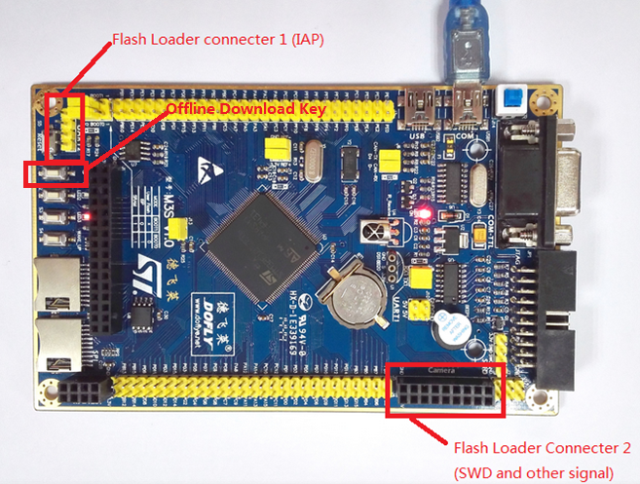

图1 连接示意图

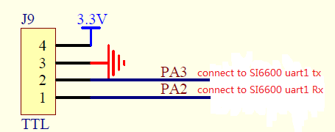

图2 CONNECTER 1连接示意图

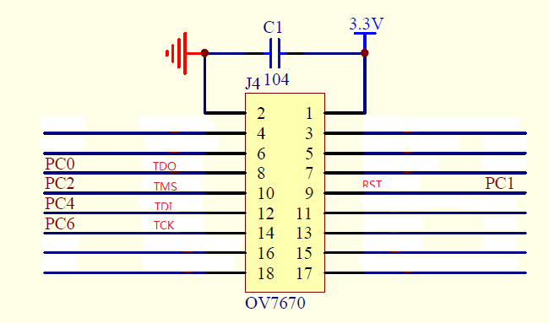

图3 CONNECTER 2连接示意图

1. MagicBurning 使用方法
2. 界面介绍

初始界面: 可以选择烧录器（Programmer）, 目标单片机（MCU），烧录方式（BL MODE）， 目标单片机通讯方式（通讯方式，数据位，超时时间，波特率）等。另外初始界面有一个重置按钮（Restore），可以擦除芯片的所有数据并且使芯片恢复到出厂设置。

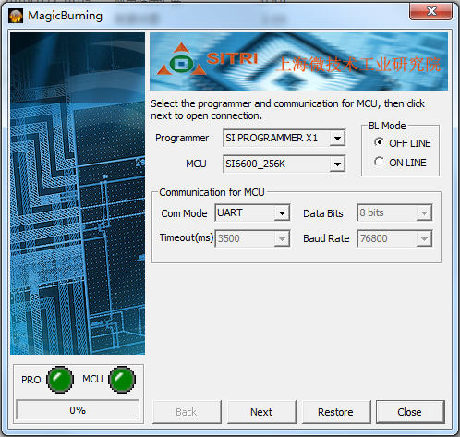

密码认证界面：有认证密码（Auth Password）和移除密码（Remove Password）操作，其中移除密码会擦除整个芯片的数据，只有密码认证通过或者密码移除，才能进入下一个页面。

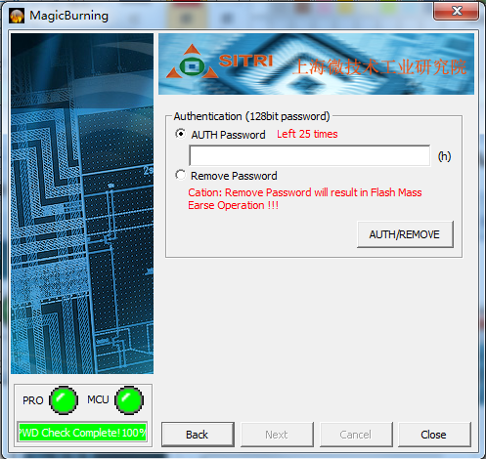

操作界面：包括擦除（Erase），下载（Download），上传（Upload）三大操作，每一个操作包含一定的选项。

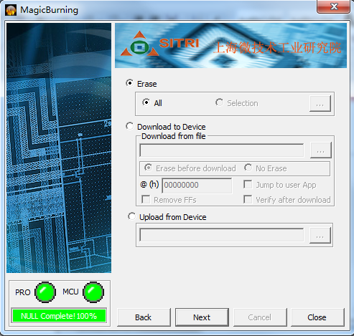

密码输入界面：仅在操作界面选择下载操作时出现，用于输入/修改密码，其中包含密码，Flash Lock Bit和Flash Bus Key。这三种安全保护具体功能请参加SI6600的说明书。

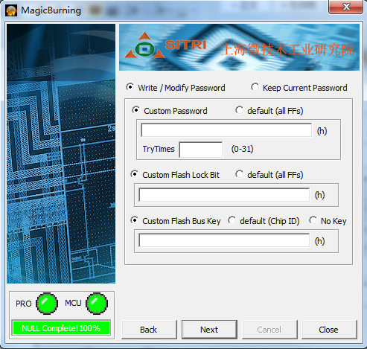

状态界面：显示操作进度和操作结果

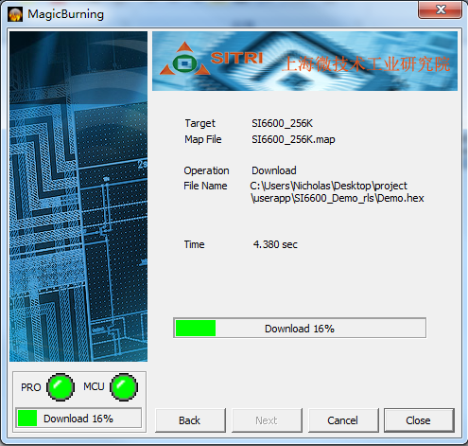

1. 操作流程

重置（Restore）：

Online 模式 擦除芯片：

Online 模式 下载程序：

Offline 模式 擦除芯片：

Offline 模式 下载程序：

1. IAP 程序
2. 综述

Si6600的官方IAP通过UART和烧录器进行通讯，从而进行用户程序的更新等操作。 Si6600 的官方IAP是一个可选包，一旦用户决定使用，它将占用用户FLASH的254k-256k之间的2k bytes空间。

1. 带有IAP 程序的用户程序编译方法

将 si6600iap.c 放入工程进行编译，即可编译出带有官方IAP功能的用户程序。一旦IAP下载到芯片中，后续版本的用户程序可以不用再将si6600iap.c 放入工程进行编译，这样优化编译出来的文件大小，但要注意，此时编译器不会检查SI6600 IAP的FLASH空间是否被用户程序所覆盖，需要用户自己通过重新设置ROM的大小到254K来防止SI6600 IAP程序被覆盖。

1. IAP 使用方法

将BOOT PIN连接到官方要求的电平（3.3V或者GND）, 芯片启动后将直接进入IAP程序段，由IAP程序控制芯片的操作。